E | M | E | R | G | E | N | C | I | A
 | S | E | G | U | R | I | D | A | D
P
E
L
I
G
R
O

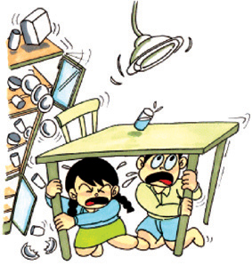
Eliza Martínez Morales
Y
Edwar Zapata Sossa
9ºA

Tecnología E Informática
Prevención en la Salle de Campoamor
2015

Título de la parte posterior


Prevención de desastres
Esta zona se puede usar para dar instrucciones claras al lector sobre los siguientes pasos que espera que se den. Puede ser un número de teléfono al que desea que llamen, un sitio Web que desea que visiten o información que desea que rellenen. Sea cual sea el caso, esta información debe ser clara, breve y lo suficientemente persuasiva como para motivar al lector a tomar la decisión de seguir leyendo.

Título de la información general
Cuando los lectores abran el folleto, éste será el primer texto que vean. Por tanto, se trata de un buen lugar para resumir con claridad lo que ofrece su organización.
El texto ha de ser persuasivo e interesante para que los lectores sigan leyendo el resto del folleto. Intente que esta introducción sea lo suficientemente breve como para que pueda cubrir adecuadamente los conceptos que en ella se exponen en el limitado espacio del resto del folleto.
Pie de imagen o gráfico.
Pie de imagen o gráfico.

Título interior principal

Estructuración del contenido
Dispone de una serie de alternativas para organizar el contenido del folleto. Podría decidir si desea dedicar cada columna a un tema independiente, por ejemplo, a la calidad y al valor. No olvide que estos puntos deben mencionarse en el texto introductorio de la primera página del folleto.

Enfoque alternativo
Por otro lado, podría organizar la información de modo que se dividiera en partes para su mejor comprensión. Estas partes podrían ir separadas por un subtítulo descriptivo, como el que se muestra al principio de este párrafo. Si le parece bien este planteamiento, puede utilizar cuadros de texto vinculados que permitan pasar de una columna a otra.
Los cuadros de texto proporcionan una manera flexible de mostrar el texto y los gráficos. Son básicamente contenedores cuyo tamaño se puede modificar y se pueden cambiar de posición. Al vincular un cuadro de texto con otro, el artículo pasa automáticamente de una página a otra.

